시각 요소 크기 검증

50% 차트
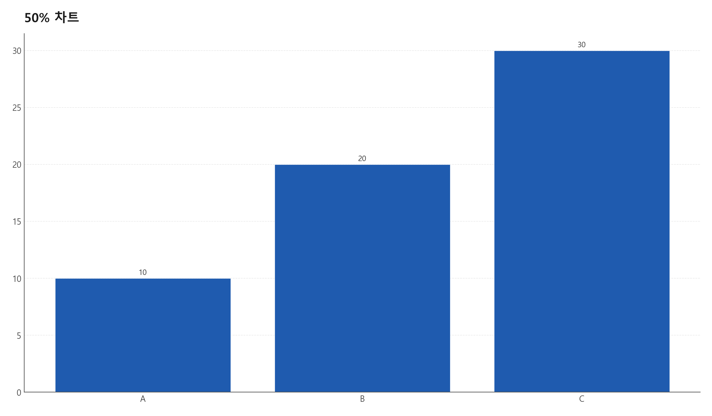
50% 차트

80% 다이어그램
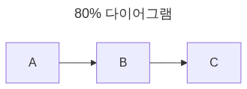
80% 다이어그램

100% 도넛
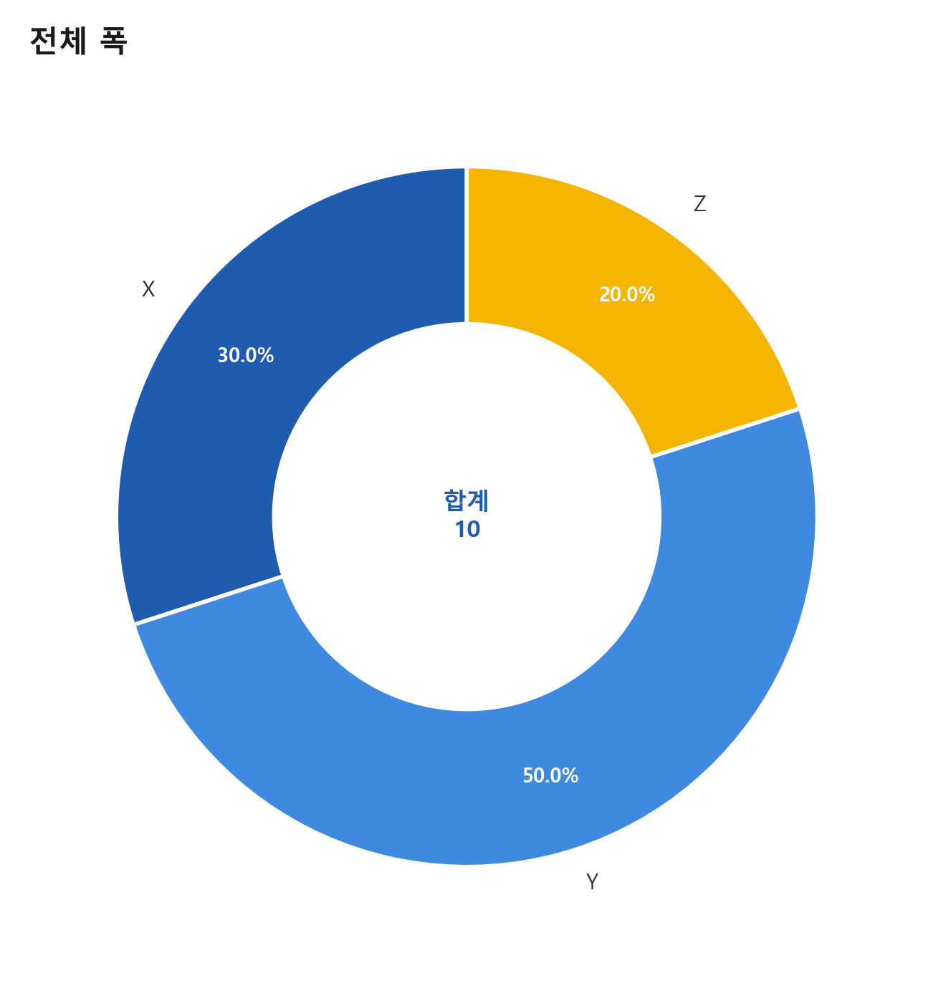
전체 폭

30% 수식
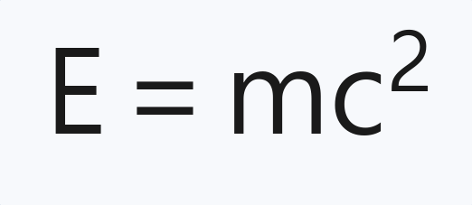

120mm 이미지 (mm 단위 테스트)
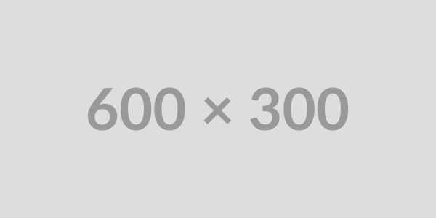
테스트

